BIJLAGE 1
CONCEPTNOTA BVAS-KARTEL:
- DE GROTE BREUKLIJNEN IN HET
VOORONTWERP VAN KADERWET

Inbreuken op het overlegmodel
In de Memorie van Toelichting van het wetsontwerp worden vele zaken voorgesteld als ‘louter verduidelijken’ van de huidige wet en/of als gelijktrekken van de regeling voor alle sectoren (artsen, tandartsen, kiné, enz.). Het mag echter duidelijk zijn dat het ontwerp veel verder gaat dan dat: de facto komt het erop neer dat de overheid inbreekt in het overlegsysteem.
Ten eerste wordt er ingebroken in het begrotingsproces. Enerzijds kan het CGV in het begin van het proces (juli) belast worden met een opdrachtbrief vanuit de ministerraad. Anderzijds kan er op het einde van het proces (oktober) zelfs een begroting vanuit de ministerraad opgelegd worden. (Art. X +4). Wij begrijpen uiteraard dat de overheid wil voorkomen dat een budget ontspoort maar volstaat het dan niet zaken in de wet in te schrijven die dat kunnen voorkomen? Nu schrijft men in de wet in dat de invulling van het budget (de inhoud dus) door de overheid gebeurt, terwijl de kennis van de noden toch op het veld ligt.
- Wij stellen dus voor om enkel controlemechanismen in te bouwen.
Ten tweede worden de overlegorganen van het RIZIV soms gewoon gepasseerd, zie de TGR in het kader van aanpassingen van de nomenclatuur. Art. X + 40. Dit gaat ons inziens veel te ver en staat ook niet in het regeerakkoord.
- Wij dringen erop aan dat dit geschrapt zou worden.
Ten derde wordt de filosofie van het conventiesysteem (vrije keuze om al of niet toe te treden) op de helling gezet. Ja, op papier heeft een individuele zorgverlener nog de vrije keuze om wel of niet toe te treden maar de facto is dat niet zo wegens de verhoogde dreiging van het invoeren van maximum honoraria (het gaat om veel meer hypothesen dan vroeger en er staat nu niet meer ‘de Koning KAN’ maar ‘de Koning STELT’, het zal dus een veel reëlere kans worden dan vroeger toen het slechts zelden gebeurde). Art. X + 28 §2.
Het systeem van dergelijke maximum honoraria zal ertoe leiden dat bij onvoldoende conventiepercentage zowel wie niet toetrad tot het nieuwe akkoord afgestraft wordt (hij is niet toegetreden en moet toch opgelegde honoraria respecteren) als wie wel toetrad tot dat akkoord afgestraft wordt (hij krijgt geen sociaal statuut).
- Daarom stellen wij bij wijze van alternatief drie andere scenario’s voor:
- Indien er geen akkoord komt, goedgekeurd wordt of door 60% aanvaard wordt, zijn de tarieven vrij en wordt bij KB enkel de verzekeringstegemoetkoming vastgelegd
- Indien er geen akkoord komt, goedgekeurd wordt of door 60% aanvaard wordt, legt de minister een document voor met tarieven waarop de artsen ja of nee kunnen zeggen om toe te treden en deze fase is finaal, d.w.z. ongeacht het percentage dat toetreedt is deze fase bindend om te bepalen wie wel/niet geconventioneerd is.
- Het opleggen van maximumtarieven mag enkel als ultimum remedium worden toegestaan, zoals ook door de minister zelf herhaaldelijk is bevestigd in zijn antwoorden op veelgestelde vragen. https://vandenbroucke.belgium.be/nl/nieuws/een-voorontwerp-van-wet-over-hervormingen-de-gezondheidszorg-veel-gehoorde-vragen: “Het is pas indien dit niet lukt in het Verzekeringscomité, dat de minister aan zet komt. Hij krijgt dan eveneens een maand de tijd (deze termijn wordt nu duidelijk vastgelegd) om een voorstel voor te leggen aan de individuele artsen. Indien meer dan 40 procent van de artsen dit voorstel niet wil volgen, is het in laatste instantie aan de regering (de wet spreekt dan over ‘de Koning’) om de tarieven te bepalen. Dat is vandaag ook het geval: niets nieuws onder de zon dus...”
Ten vierde wordt het principe van vrij een conventie te kunnen onderhandelen voor de vertegenwoordigers van de zorgverleners ondergraven door een dreiging met een automatisch verlies van de index. Het wetsontwerp voorziet immers in een automatisme dat de index verloren gaat indien er geen akkoord komt of wordt goedgekeurd (><in de huidige wet is dat automatisme niet voorzien en kan die index behouden blijven). Art. X + 28 §3. Dit is een soort zwaard van Damocles dat vrij onderhandelen onmogelijk maakt.
- Dergelijk mechanisme is ook niet voorzien in het regeerakkoord.
Wij verzoeken dus om het te schrappen.

Ten vijfde worden de mogelijkheden om het akkoord op te zeggen beperkt t.o.v. vroeger. Een akkoordencommissie zal er volgens het wetsontwerp zelf geen meer kunnen bepalen in het akkoord dat ze sluit. Art. X + 27 lid 3. Nochtans kan dit erg nuttig zijn, gezien elke sector zijn eigenheid heeft.
- Het is ook een punt dat niet voorzien is in het regeerakkoord.
Wij verzoeken dus om het te schrappen.
Beperking van de keuzes inzake conventie
Het wetsontwerp wil de partiële conventie afschaffen (MvT afdeling X +1).
De redenen die aangehaald worden voor de afschaffing zijn tweeërlei. Zo horen we vaak de ronde doen dat artsen op de ene locatie (ziekenhuis) geconventioneerd zouden werken en op de andere locatie (privé-praktijk) alleen gedeconventioneerd. We willen erop wijzen dat er in het akkoord artsen-ziekenfondsen grendels staan die dit niet toelaten. Volgens punt 7.3.2.2.3 moet men op beide locaties beide mogelijkheden bieden. Een ander veel gehoord argument is dat het niet duidelijk zou zijn voor de patiënten wanneer iemand wel/niet aan conventietarief werkt. Nochtans bevat de wetgeving nu al vele verplichtingen op dat vlak.
Er mag wat ons betreft strenger op deze verplichtingen gecontroleerd worden (= alternatief), maar we willen niet dat het kind weggegooid wordt met het badwater. We wijzen er ook op dat voor universitaire werkzame voltijdse artsen (VMS) deconventie niet mogelijk is; ze hebben enkel de mogelijkheid tot partiële deconventie. Dit is de manier voor patiënten om een privé-afspraak te krijgen bij een universitair werkzaam staflid. Het wegvallen van de privé-afspraken in universitaire ziekenhuizen zou dus een verarming zijn van het zorgaanbod.
Dit punt is ten slotte niet voorzien in het regeerakkoord. We verzoeken dus om de schrapping ervan.
Bepalingen om de conventiegraad te verhogen
De regeringsverklaring bepaalt dat er initiatieven nodig zijn om de conventiegraad te verhogen. Daar zijn we het mee eens maar dat moet dan wel via het juiste instrument gebeuren, met name het RIZIV-sociaal statuut. Dat werd net ingevoerd met dit doel en dus moet er via deze weg gewerkt worden. Andere premies (bv. de geïntegreerde praktijkpremie) mogen echter niet aan al of niet conventioneren gekoppeld worden, want zij hebben een ander doel (digitalisering bevorderen). Nochtans doet het wetsontwerp dit laatste. Art. X + 33.
We willen erop wijzen dat de koppeling van premies aan het conventiestatuut énkel een gevolg zal hebben voor de huisartsen (geïntegreerde praktijkpremie, GMD-starterspremie, tegemoetkoming zorgcontinuïteit/Tegemoetkoming praktijkbeheer) en dat de huisartsen nu reeds voor meer dan 90% geconventioneerd zijn. De conventiegraad zal door deze maatregel dus niet wijzigen.
Bovendien wordt de vrijheid om al dan niet te conventioneren – die volgens de minister voor àlle artsen gegarandeerd blijft – voor huisartsen in de praktijk onmogelijk wegens financiële gevolgen.
cf. Veel gehoorde vragen: Zorgverleners kunnen vandaag kiezen om toe te treden tot een conventie, of niet. Die individuele vrijheid wordt niet in vraag gesteld. Conventionering blijft een individuele keuze en zal niet worden opgelegd.
Ook de financiering van de artsensyndicaten wil het ontwerp koppelen aan de conventiegraad. Art. X + 46. De reden die men daarvoor opgeeft is dat het ook in andere sectoren zo is (kiné, vroedvrouwen, etc.) en men het wil gelijktrekken. Maar dat is appelen met peren vergelijken, want in die andere sectoren zijn er geen verkiezingen en bij de artsen wél. Nu hangt het variabel deel van onze financiering af van het resultaat van die verkiezingen en zolang die verkiezingen blijven bestaan, is het logisch dat dit zo blijft.
Als men toch persé koppeling aan de conventiegraad wil, stellen we voor om het variabel deel in twee stukken te kappen: het ene deel blijft los staan van de conventiegraad en blijft afhangen van de verkiezingen, het andere deel kan dan aan de conventiegraad gekoppeld worden. Het totale deel dat variabel is mag echter niet verhoogd worden in vergelijking met zoals het nu is.
Beperking via KB van de ereloonsupplementen
Het wetsontwerp bevat maximumpercentages die bij KB opgelegd kunnen worden zowel in het ziekenhuis als ambulant.
De bevoegdheid om bijkomende beperkingen op ereloonsupplementen op te leggen – zelfs vóór 1 januari 2028 – mag in geen geval bij koninklijk besluit worden toegekend en dient daarom expliciet uit de hervormingswet te worden geschrapt. Het invoeren van dergelijke beperkingen kan enkel via een formele wetswijziging, voorafgegaan door gestructureerd overleg met de vertegenwoordigers van de artsen en met volledige parlementaire betrokkenheid en inspraak. Art. X + 42 e.v.
De regeringsverklaring zegt hier ook enkel iets over in het luik ziekenhuiszorg, dus niet voor ambulante zorg. De vermelding omtrent de ambulante sector dient dus zeker geschrapt te worden uit het wetsontwerp. Of als dat tocht niet zou gebeuren, moet er minstens voor een gelijk speelveld gezorgd worden tussen de ziekenhuis- en de ambulante sector.
Deze materie moet ook in een groter geheel bekeken worden met de hervorming van de nomenclatuur en de ziekenhuisfinanciering, waarbij ook een oplossing gevonden wordt voor honoraria die op zich niet kostendekkend zijn binnen art. 35§4. We stellen dan ook voor dat het supplementenverhaal niet naar voor getrokken wordt en uit het wetsontwerp gehaald wordt en als samenhangend geheel besproken wordt (nomenclatuur, art 35§4, ziekenhuisfinanciering).
In afwachting kan er wel al aan bestaande excessen gewerkt worden. Excessen zijn onverantwoorde outliers. De minister heeft in dat kader al opdrachten gegeven aan de NPCAZ en aan de ad-hoc groep ZH-hervorming. In deze organen werden al initiatieven ontwikkeld (o.a. de bevriezing van supplementen). Deze organen hebben ruime expertise bewezen en kunnen hierin tot oplossingen te komen.
Het bepalen van een vaste inwerkingtredingsdatum op 1 januari 2028 is niet verantwoord zolang er op dat ogenblik geen aantoonbare vooruitgang is geboekt inzake de noodzakelijke flankerende maatregelen, zoals de ziekenhuisfinanciering, de hervorming van de nomenclatuur, de invoering van co-governance, de aanpak van de pseudocodes en de praktijktoelage.
Voorstel tot wetswijziging:
De datum van inwerkingtreding wordt bepaald bij koninklijk besluit vastgesteld na overleg in de Ministerraad, en kan ten vroegste op 1 januari 2028 worden vastgesteld.
De mogelijkheid om een vroegere inwerkingtreding bij afzonderlijk koninklijk besluit te voorzien, dient te worden geschrapt.
Intrekken van het RIZIV-nummer
Het wetsontwerp voorziet in de mogelijkheid om via KB motieven “andere dan handhaving” te bepalen om een RIZIV-nummer in te trekken. Art. X+49. Daarnaast voorziet het wetsontwerp ook in de mogelijkheid dat de DGEC het RIZIV-nummer schorst (i.p.v. een administratieve boete op te leggen). Art. X + 50.
Voor onze zienswijze op deze problematiek verwijzen we naar onze afzonderlijke nota (bijlage 2).

BIJLAGE 2

INTREKKEN VAN HET RIZIVNUMMER ALS ALTERNATIEF VOOR EEN ADMINISTRATIEVE GELDBOETE

Intrekken RIZIV Nummer - waarom de handhavingsinstanties passeren die er al zijn, in plaats van die meer uit te werken?
Het opleggen van een beroepsverbod verloopt op heden via de Toezichtscommissie (intrekken van het visum) of de Orde (schorsing of schrapping van de lijst). Alvast het schorsen van de lijst van de Orde, is geregeld dat dit wordt doorgegeven aan het RIZIV waarbij de terugbetaling van prestaties stopt.
Bij inbreuken wordt al enige tijd geen schorsing meer voorzien. Anderzijds heeft het RIZIV/DGEC de mogelijkheid om dossiers door te sturen naar de Orde want aan fraude en oneigenlijke tarificaties (bv. aangerekende prestaties die niet gerealiseerd zijn), zit ook een deontologisch luik dat toelaat dit te vervolgen bij de Orde.
Bij navraag blijkt dat er pas recent enkele dossiers vanuit het RIZIV doorgekomen zijn naar de Orde die voor zover wij weten nog niet werden behandeld. Schorsingen bij de Orde kunnen oplopen tot 2 jaar, ook levenslange schrapping behoort tot de mogelijkheden van de Orde, en schorsingen worden doorgegeven aan het RIZIV waarbij uitbetalingen aan de patiënt of via derde betalersregel ook daadwerkelijk worden tegen gehouden.
Doorverwijzen
Voorstel is dan ook om een doorverwijzing naar de Orde te organiseren vanuit het RIZIV/DGEC, net zoals die bestaat vanuit het Parket naar de Orde. Idem dient een doorverwijzing te worden georganiseerd vanuit de Toezichtscommissie naar de Orde indien er ook een deontologisch aspect is aan de klacht, zoals het gebeurt vanuit de Orde naar de Toezichtscommissie bij vermoeden van middelenmisbruik of vergelijkbare feitelijke onmogelijkheid tot het uitvoeren van het beroep. Artsen die ondanks een schorsing/intrekking visum prestaties aanrekenen, dienen eveneens gemeld te worden aan de controleinstanties.
Transparantie
Er is in de wetgeving van de Orde voorzien, dat de Orde niet mag terugkoppelen naar de klager. Dit behoeft om meerdere redenen een aanpassing, niet in het minst omwille van de nood aan meer transparantie (lees: een arts die geschorst wordt vertrekt nu ‘even op vakantie’ zonder dat er verder iemand iets over weet). Dit is een eenvoudige maatregel, die geen totale reorganisatie van de Orde behoeft zoals in het ontwerpvoorstel van 2016, maar wel zal leiden tot een andere perceptie, dynamiek en autoregulatie.
Daarnaast dienen uitspraken van de Orde, maar ook van de DGEC/RIZIV kenbaar te worden gemaakt aan de coördinerende artsen die op de hoogte moeten zijn om passend gevolg te kunnen geven aan de bescherming van de patiënten. In ziekenhuizen betreft dit de hoofdarts, in de wachtposten/privé praktijken de coördinerend arts of andere leden van de groepspraktijk. Van daaruit dient de arts die die coördinerende arts dan de rol op te nemen om bv. de permanentie te organiseren tijdens schorsing, associatieleden op de hoogte te brengen, of corrigerende maatregelen te nemen om laakbaar gedrag verder te voorkomen.

Intrekken RIZIV-nummer om administratieve redenen of om redenen van feitelijk beperkt gebruik.
Voor wat betreft gepensioneerde artsen of artsen die niets of nauwelijks nog iets aanrekenen maar administratief aanwezig blijven, lijkt het ons evident dat deze in een afzonderlijk circuit terecht komen en een aanpassing krijgen van het RIZIV-nummer, bv. door hun RIZIV nummer met een ander cijfer te laten eindigen. Dat zal hen in staat stellen om toch nog voor zichzelf of hun familieleden zorg te voorzien, of sporadisch een vervangende activiteit uit te voeren (bv. bij overmacht) maar zal wel duidelijk maken voor de administratie dat dit een arts met beperkte activiteit betreft. Deze artsen betalen typisch ook een gereduceerd bedrag bij hun jaarlijkse bijdrage aan de Orde, dus zijn op die manier ook eenvoudig te traceren.
In het regeerakkoord staat dat er een hervorming van de Orde gepland wordt met ondermeer inclusie van de tandartsen.
Dit lijkt ons een goed idee. Het lijkt ook een ideaal moment om de link met RIZIV en eventueel andere handhavingsinstanties te formaliseren. We hebben evenwel begrepen dat een hervorming van de Orde pas ten vroegste 2026 op de agenda staat en ook in 2016 zijn al pogingen ondernomen tot een hervorming van de Orde. Deze hervorming zal dus niet snel kunnen worden gerealiseerd. Daarom lijkt het ons opportuun, om tegemoet te komen aan de vraag van de minister, om de linken met oa. RIZIV/DGEC nu reeds in de wet op te nemen.
Bijkomend Raad voor Kwaliteitspromotie en de bijhorende profielencommissie
Hierbinnen is veel werk verzet om profielen en cijfers in kaart te brengen. Een verregaande confrontering met de realiteit van elkeen is een piste die zeker een alternatief is. Om tot concrete en snelle resultaten te leiden, is het logisch deze informatie te verspreiden en te laten kaderen door beroepsverenigingen en wetenschappelijke verenigingen. Dit met als taak om de gegevens te kaderen binnen wetenschappelijke guidelines. Opvolging kan op dezelfde manier gebeuren.
Het werkveld vraagt in de eerste plaats om hulp van de administratie om ‘malpractice’ te vermijden. Deze gewenste samenwerking kan echter alleen doeltreffend worden gerealiseerd als er een strikte scheiding is tussen informatie/evaluatie en controle, die per definitie sanctionerend is.
● Wij benadrukken dan ook dat het gebruik van de DGEC-orgaan voor kwaliteitsverbetering ter discussie moet worden gesteld, aangezien de tussenkomst van dit orgaan volgens ons beperkt zou moeten blijven tot de "outliers" gezien de per definitie sanctionerende doelstelling. Dit vereist een herziening van het systeem. Wij willen de profielcommissies opnieuw activeren om informatie en evaluatie te verzekeren.
Indien het niet mogelijk is om de evaluatie buiten de DGEC te plaatsen, dan moet er binnen de DGEC een splitsing worden gemaakt die ook op het terrein duidelijk is in naar de zorgverlener toe: een tak voor evaluatie en een tak voor controle. Wij blijven ervan overtuigd dat dit productiever zal zijn voor een beroepsgroep die nu al zwaar onder druk staat door het heersende tekort.
● We stellen ook voor om een rustige en grondige denkoefening te houden over de manier waarop wordt omgegaan met individuele gevallen die door indicatoren worden "geflagd". Hiervoor verwijzen we naar procedures die vergelijkbaar zijn met die van de profielcommissies. Wij stellen voor dat afwijkende profielen niet rechtstreeks aan het DGEC worden voorgelegd, maar eerst worden beoordeeld door een commissie of een werkgroep bestaande uit vertegenwoordigers van de administratie en van de beroepsgroep, en dat er ook een wisselwerking bestaat in de andere richting. Dit zal de procedures voor de DGEC minder frustrerend en tijdsintensief maken.

BIJLAGE 3
ANALYSE VAN HET VOORONTWERP VAN KADERWET VANUIT HET STANDPUNT VAN BVAS-KARTEL


Afdeling-Section X
Voor de opmerkingen in verband met het begrotingsproces verwijzen wij uitdrukkelijk naar het schrijven van IMA (truncus communis) dat alle artsensyndicaten ondersteunen.
Pour les commentaires concernant le processus budgétaire, nous nous référons explicitement à la lettre de l’AIM (truncus communis) que tous les syndicats médicaux soutiennent.
Art. X+5
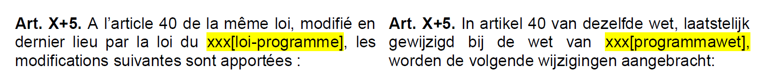Commentaire : Il est fait référence à un article 40 de la loi AMI qui doit être modifié par une loi-programme XXX qui n'est pas encore en vigueur et que nous ne connaissons pas. On ne peut pas attendre d’un syndicat qu’il approuve un texte dont il ne connaît pas le contenu.
Commentaar: . Herin wordt verwezen naar een artikel 40 van de GVU wet die moet gewijzigd worden door een programmawet XXX die er nog niet is. Men kan niet verwachten van het syndicaat om een tekst goed te keuren waarvan men de inhoud niet kent.
Art. X+9
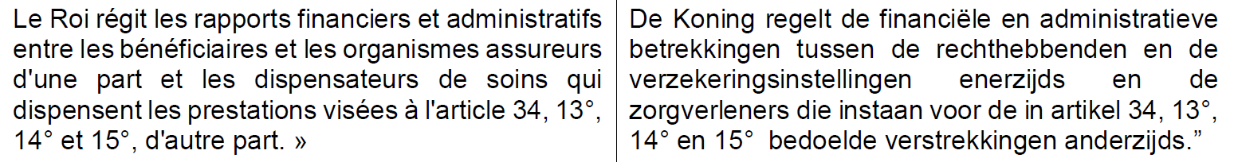
Commentaire : L'octroi de ce pouvoir au Roi permet d'imposer des restrictions radicales rapidement et sans l'intervention du Parlement. Il rend les prestataires de soins de santé dépendants de la politique d'un seul ministre.
Commentaar: Door deze bevoegdheid aan de Koning toe te kennen, kunnen snel en zonder tussenkomst van het Parlement ingrijpende beperkingen worden opgelegd. Hierdoor worden zorgverleners afhankelijk van het beleid van één minister.

Art. X+12 § 4
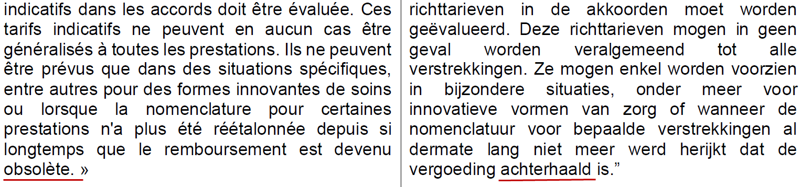
Commentaire : « Remboursement devenu obsolète »: remplacer par « montant du remboursement ». Sinon, l’obsolescence du remboursement impliquerait la suppression de la prestation. ATTENTION: il faut modifier l’art 35 § 4 de la loi, en accord avec cette modification.
Commentaar: “Vergoeding achterhaald”: vervangen door “bedrag van de vergoeding”. Anders zou het achterhaald zijn van de vergoeding betekenen dat de prestatie wordt geschrapt. OPGELET: artikel 35, § 4, van de wet moet in overeenstemming met deze wijziging worden aangepast.
Art. X+12 (p 8/36)
Voorstel: Toe te voegen aan Art. 44. § 1.
“De akkoorden met betrekking tot de artsen stellen de voorwaarden vast inzake tijd en plaats waarin die honoraria mogen worden overschreden.”, na de zin: “

Proposition : Ajouter à l’article 44 § 1 :

« Les accords conclus avec les médecins fixent les conditions de temps et de lieu dans lesquelles ces honoraires peuvent être dépassés. », après la phrase : «
Art. X+12 proposition d’adaptation/voorstel van aanpassing
P8/36
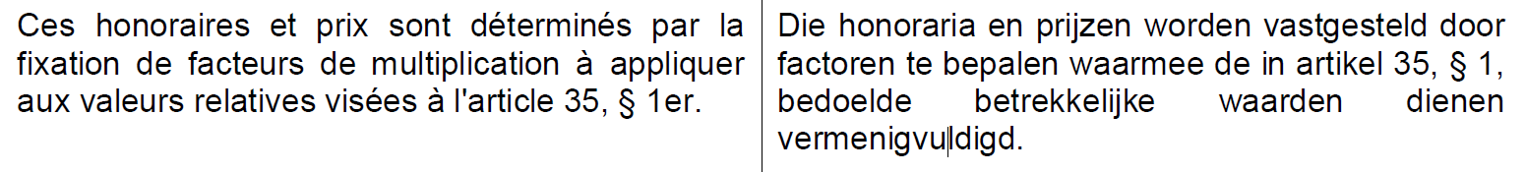
Voorstel: Aan te passen tot: “Die honoraria en prijzen worden vastgesteld door factoren te bepalen waarmee de in artikel 35, § 1, bedoelde betrekkelijke waarden dienen vermenigvuldigd met dien verstande dat honoraria en prijzen vrij zijn voor de verstrekkingen die niet in de nomenclatuur zouden opgenomen zijn”
Proposition : A modifier comme suit : « Ces honoraires et prix sont déterminés par la fixation de facteurs de multiplication à appliquer aux valeurs relatives visées à l'article 35, § 1er, étant entendu que les honoraires et prix sont libres pour les prestations qui ne seraient pas reprises dans la nomenclature ».
Art. X+21.§2
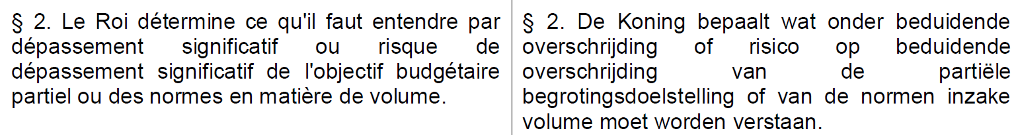
Commentaire : ajouter un § 2.1. : le Roi détermine les critères permettant de définir ce qu’est un dépassement justifié (p.ex. facteurs exogènes). Cf. p. 126/208 de l’accord de coalition : “les secteurs qui ont connu un dépassement non justifié doivent prendre des mesures qui permettront d’économiser le montant correspondant de manière structurelle à l’avenir.”
Commentaar: een § 2.1 toevoegen: de Koning bepaalt de criteria aan de hand waarvan wordt vastgesteld wat een gerechtvaardigde overschrijding is (bijvoorbeeld exogene factoren). Zie blz. 121/198 van het regeerakkoord: “sectoren die een niet gerechtvaardigde overschrijding kenden moeten maatregelen nemen waardoor het overeenkomstige bedrag in de toekomst structureel bespaard wordt.”
Art. X+12 proposition d’adaptation/voorstel van aanpassing
p. 8/36
Voorstel: Aan te passen tot: “Dat forfaitair bedrag mag verschillen volgens de streken. Om tegemoet te komen aan bijzondere toestanden kan in éénzelfde streek eventueel in verschillende forfaitaire bedragen worden voorzien”.
Proposition : Modifier comme suit : « Ce montant forfaitaire peut varier selon les régions. Afin de tenir compte de situations particulières, des montants forfaitaires différents peuvent être prévus dans une même région ».
Art. X+21.§6
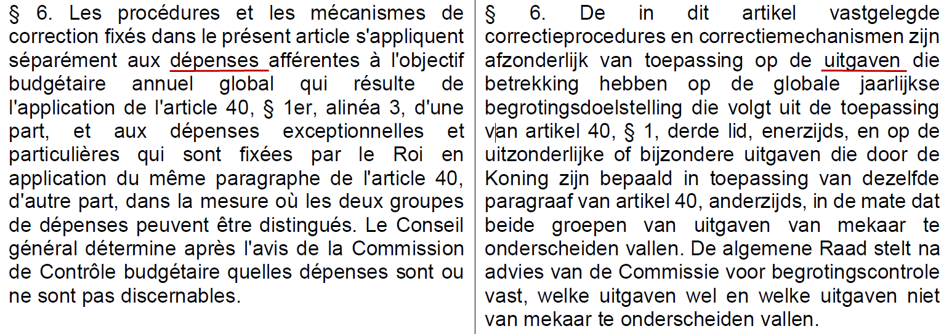
Commentaire : il faut faire une distinction entre dépenses justifiées et dépenses non-justifiées.
Commentaar: Er moet een onderscheid worden gemaakt tussen gerechtvaardigde en ongerechtvaardigde uitgaven.
Art. X+23
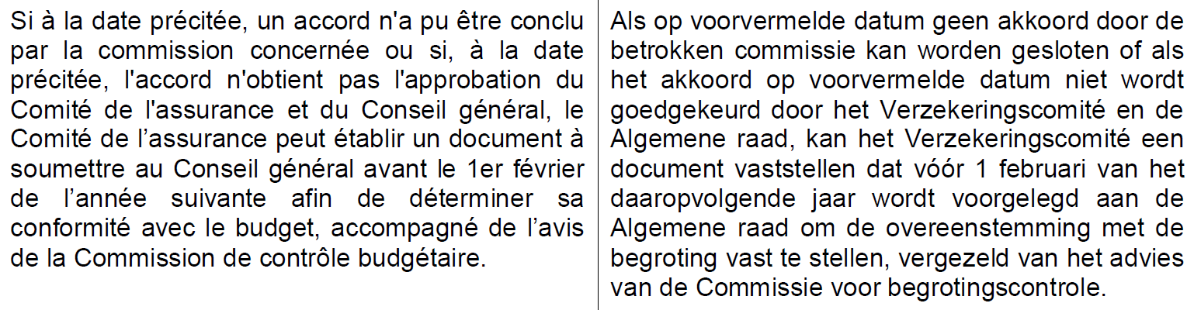
Commentaar: De betrokken commissie wordt door het verzekeringscomité niet meer betrokken. In de huidige wet is dit wel het geval. We vragen dit terug aan te passen.
Commentaire : La commission concernée n'est plus impliquée par le comité de l'assurance. C'est pourtant le cas dans la loi actuelle.
Art. X+23
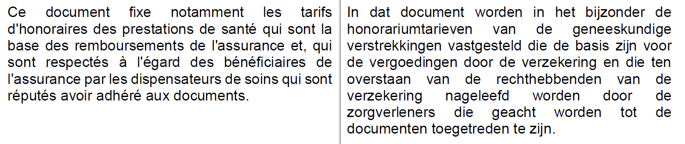
Voorstel tot wijziging van de tekst tot: “In dat document worden in het bijzonder de honorariumtarieven van de geneeskundige verstrekkingen vastgesteld die de basis zijn voor de vergoedingen door de verzekering en die ten overstaan van de rechthebbenden van de verzekering nageleefd worden door de zorgverleners die geacht worden tot de documenten toegetreden te zijn. In het document aan de artsen worden tevens de bijzondere regels met betrekking tot voorwaarden inzake tijd en plaats waarin die tarieven en regelen van toepassing zijn vastgelegd: deze voorwaarden zijn die welke opgenomen waren in het jongst gesloten akkoord. Dit document stelt tevens het bedrag vast van de forfaitaire tegemoetkoming bedoeld in artikel x.”
Proposition de modification du texte : « Ce document fixe notamment les tarifs d’honoraires des prestations de santé qui sont la base des remboursements de l'assurance et qui sont respectés à l'égard des bénéficiaires de l'assurance par les dispensateurs de soins qui sont réputés avoir adhéré aux documents. Le document remis aux médecins précise également les règles particulières relatives aux conditions de temps et de lieu dans lesquelles ces tarifs et règles s'appliquent : ces conditions sont celles qui figuraient dans l'accord conclu en dernier lieu. Ce document fixe également le montant de l'intervention forfaitaire visée à l'article x. »

Art. X+24
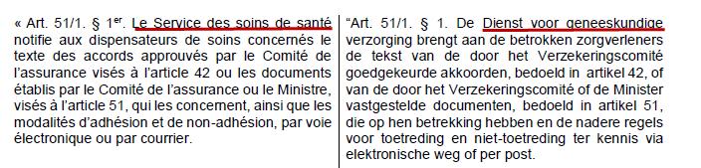
Commentaire : L'insertion de X+24 modifiant l'article 51/1 §1 de la loi Inami en vertu de laquelle l'accord/document ne doit plus être publié au Moniteur belge, pose problème. Désormais, c'est le service des soins de santé qui notifie les textes. Il n'est pas précisé comment cela se fera (par courrier, via la boîte eHealth, par e-mail, etc.). Cependant, la date à laquelle cet accord/document parvient au médecin est de la plus haute importance (convention ou non, délai de 30 jours et 45 jours, etc.). Nous aimerions faire référence notamment à l'échec d'une procédure précédente des élections médicales où il y avait un problème d'ITC : les bulletins de vote des syndicats n'ont pas tous été envoyés le même jour. Les syndicats ont alors donné leur accord à la prolongation des délais de la procédure d'élections médicales.
Bien entendu, le ministre ne souhaite pas être à la merci des délais incertains dans lesquels les accords sont publiés mais les médecins méritent une sécurité juridique. Un document/convention ayant un tel impact en termes de délais de procédure doit avoir un caractère officiel étant la publication au Moniteur belge.
Commentaar : De invoeging van X +24 houdende wijziging aan artikel 51/1 §1 van de GVU WET waarbij het akkoord/ document niet meer moet gepubliceerd worden in het BS is problematisch . Het is voortaan de dienst voor geneeskundige verzorging die de teksten ter beschikking stelt. Er wordt niet vermeld hoe dit zal gebeuren (per post, via de ehaelth box, per mail enz. Niettemin is de datum waarbij dit akkoord/document toekomt aan de arts van het grootste belang (al dan niet conventioneren, de termijn van 30 dagen en 45 dagen enz.) Ik ben zo vrij te verwijzen naar het mislopen van een voorgaande procedure van de medische verkiezingen waarbij er een ITC probleem was en de stembrieven van de syndicaten niet allen op dezelfde dag werden verstuurd. De syndicaten hebben toen hun toestemming hebben gegeven tot het verlengen van de termijnen van de procedure medische verkiezingen.
Vanzelfsprekend wenst de minister niet overgeleverd te worden aan de onzekere termijnen waarbinnen de akkoorden worden gepubliceerd maar de artsen verdienen rechtszekerheid. Een document/akkoord met dergelijke impact naar proceduretermijnen moet een officieel karakter hebben zijnde de publicatie in het BS.

Art. X+26
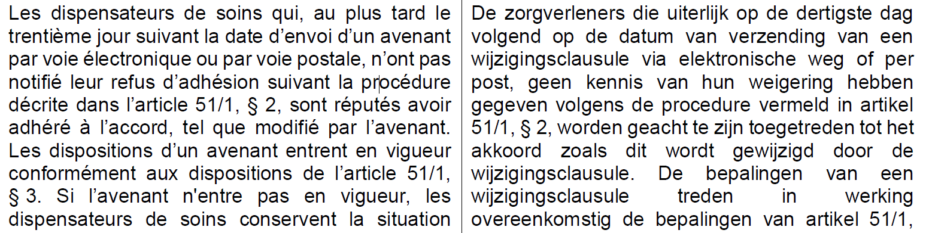
Voorstel tot wijziging: Vervanging van het zindeel: “te zijn toegetreden tot het akkoord zoals dit wordt gewijzigd door de wijzigingsclausule.” door: “ hun situatie te behouden waarin ze zich bevonden vóór de wijzigingsclausule”.
Proposition de modification : Remplacer la phrase « réputés avoir adhéré à l’accord tel que modifié par l’avenant » par : « réputés avoir conservé la situation dans laquelle ils se trouvaient avant l’avenant ».

Art. X+27
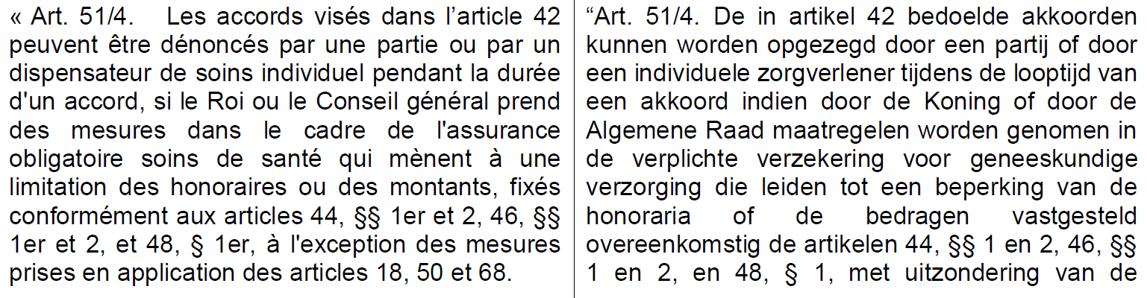
Commentaire : Actuellement la dénonciation peut porter uniquement sur les prestations visées par la modification des honoraires ou des suppléments selon l’accord en cours. Ici, c’est un tout ou rien. Difficile pour une organisation professionnelle représentative des médecins reconnues de dénoncer le tout pour des mesures ne touchant qu’un secteur.
- Proposition d’ajouter : Les accords en question peuvent être résiliés en tout ou en partie.
Commentaar: Momenteel kan de opzegging alleen betrekking hebben op de prestaties waarop de wijziging van de honoraria - of de supplementen volgens het lopende akkoord - betrekking heeft. Hier geldt het principe van alles of niets. Het is moeilijk voor een beroepsorganisatie die erkende artsen vertegenwoordigt om alles op te zeggen voor maatregelen die slechts één sector betreffen.
- Voorstel om toe te voegen: Bedoelde akkoorden kunnen geheel of gedeeltelijk opgezegd worden.

Art. X+27
Commentaire : Donc on ne pourra plus mettre dans l’accord la possibilité de le dénoncer au motif d’atteinte aux équilibres financiers des pratiques p.ex. de modification des suppléments.
Commentaar: Het zal dus niet langer mogelijk zijn om in het akkoord de mogelijkheid op te nemen om het op te zeggen wegens aantasting van het financiële evenwicht van bijvoorbeeld de praktijk van het wijzigen van supplementen.
Fundamenteel: te wijzigen tot: De akkoorden kunnen andere gronden voor opzegging vaststellen.
A modifier fondamentalement comme suit : Les accords peuvent définir d’autres motifs de dénonciation.
Art X+28
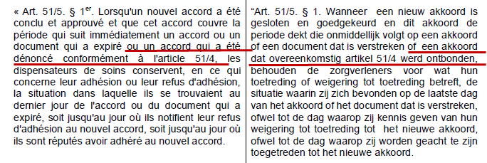
Voorstel tot schrapping van een zindeel: “of een akkoord dat overeenkomstig artikel 51/4 werd ontbonden”.
Motivatie: Een nieuw akkoord na opzeg kan toch nooit retroactief worden afgesloten? Wat zou het nut zijn van dreigen met opzeggen als de artsen toch gebonden blijven aan de tarieven?
Proposition de suppression de phrase : « ou un accord qui a été dénoncé conformément à l’article 51/4 ».
Motivation : Un nouvel accord conclu après une dénonciation ne peut tout de même pas avoir d'effet rétroactif ? À quoi servirait de menacer de dénoncer l'accord si les médecins restent liés par les tarifs ?

Art. X+28
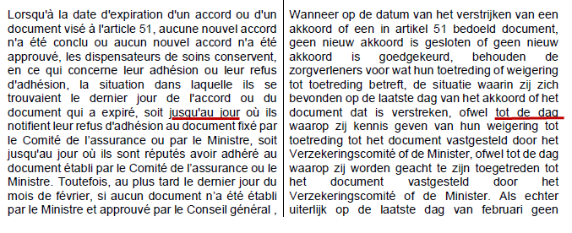
Voorstel tot wijziging:
toe te voegen na: "de situatie waarin zij zich bevonden op de laatste dag van het akkoord of het document dat is verstreken," het zindeel: "ofwel tot 1 januari indien zij een opzeg hebben gedaan in toepassing van artikel 51/4, "
Proposition de modification : ajouter après « la situation dans laquelle ils se trouvaient le dernier jour de l’accord qui a expiré » la phrase « ou jusqu’au 1er janvier s’ils l’ont dénoncé en application de l’article 51/4, »
Motivatie:
Het is onlogisch dat men makkelijker uit een lopend akkoord kan stappen dan uit een verstreken akkoord gebonden is. Deze mogelijkheid moet hier minstens ook staan.
Motivation :
Il est illogique que l’on puisse sortir plus facilement d’un accord en cours qu’être lié à un accord expiré. Cette possibilité doit se trouver ici aussi.
Art. X+28
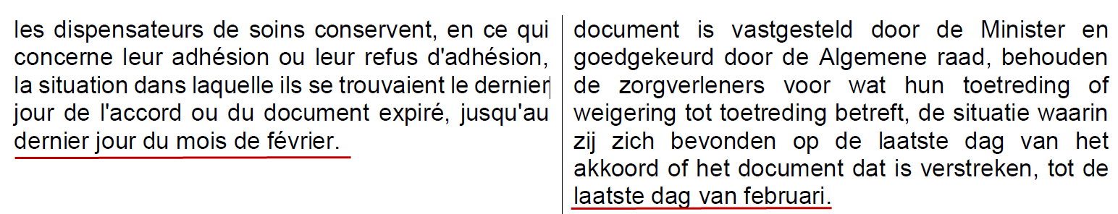
Commentaire : c’est le conventionnement jusqu’au 29 février des conventionnés de l’année x-1 en cas d’absence d’un nouveau texte d’accord.
Commentaar: dit is de conventionering tot 29 februari van geconventioneerden van jaar x 1 bij het ontbreken van een nieuwe tekst voor een akkoord.
Art. X+28
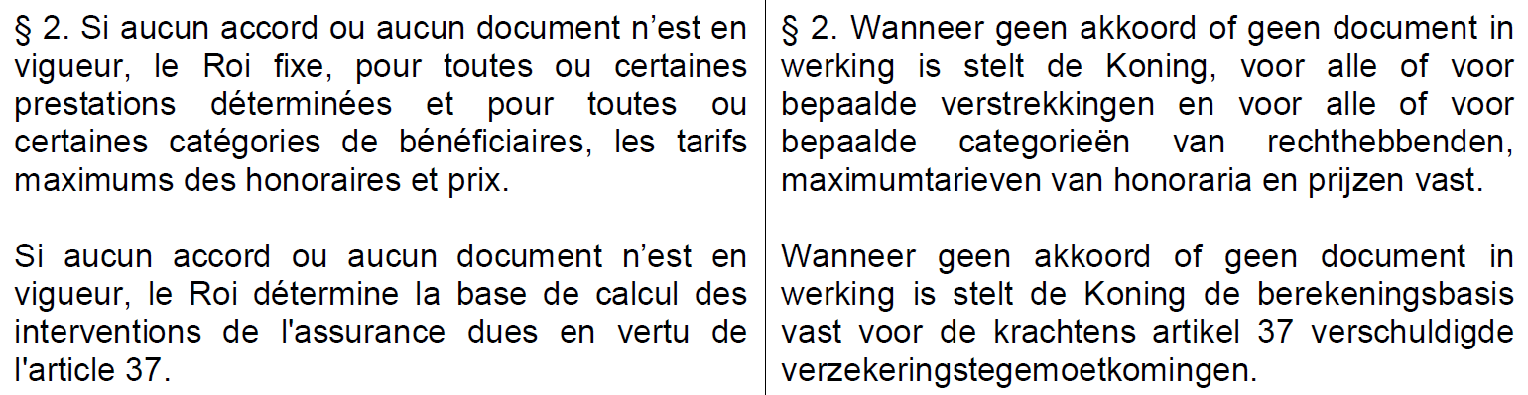
Commentaire : Les deux premiers alinéas sont antinomiques. Le premier impose des montants d’honoraires (tarif max) à tous, qu’ils aient ou non été conventionnés l’année x-1. C’est l’honoraire national imposé en cas d’absence d’accord. Mettre le 1er alinéa, c’est rendre automatique une sanction alors que la loi de redressement économique de 1961 le permet selon une procédure spécifique.
Commentaar: De eerste twee alinea's zijn tegenstrijdig. De eerste legt iedereen honoraria (maximaal tarief) op, ongeacht of zij in het jaar x-1 geconventioneerd waren. Dit is het nationale honorarium dat wordt opgelegd bij gebrek aan een akkoord. Door de eerste alinea op te nemen, wordt een sanctie automatisch opgelegd, terwijl de economische herstelwet van 1961 dit wel toestaat, maar dan volgens een specifieke procedure.
Voorstel tot wijziging: Tekstdeel “ "§ 2. Wanneer geen akkoord of geen document in werking is stelt de Koning, voor alle of voor bepaalde verstrekkingen en voor alle of voor bepaalde categorieën van rechthebbenden, maximumtarieven van honoraria en prijzen vast." te vervangen door " § 2. Wanneer geen akkoord is gesloten, goedgekeurd en in werking getreden of geen document is vastgesteld, goedgekeurd en in werking getreden kan de Koning, voor alle of voor bepaalde verstrekkingen en voor alle of voor bepaalde categorieën van rechthebbenden, maximumtarieven van honoraria en prijzen vaststellen."
Proposition de modification : Remplacer le texte « §2. Si aucun accord ou aucun document n’est en vigueur, le Roi fixe, pour toutes ou certaines prestations déterminées et pour toutes ou certaines catégories de bénéficiaires, les tarifs maximums des honoraires ou prix. » par « § 2. Si aucun accord n'a été conclu, approuvé et est entré en vigueur ou si aucun document n'a été adopté, approuvé et est entré en vigueur, le Roi peut fixer des tarifs maximums des honoraires et prix pour toutes ou certaines prestations et pour toutes ou certaines catégories de bénéficiaires. »
Motivatie:
Wanneer op de datum van het verstrijken van een akkoord of een in artikel 51, § 1, zesde lid, 2°, bedoeld document, geen nieuw akkoord is gesloten of wanneer een nieuw akkoord of document niet in alle streken van het land in werking kan treden of blijven, kan de Koning, voor het hele land of voor bepaalde streken van het land, voor alle of voor bepaalde verstrekkingen en voor alle of bepaalde categorieën van rechthebbenden, maximum honoraria vaststellen. Hij kan tevens het bedrag van de forfaitaire tegemoetkoming vaststellen bedoeld in § 6, zesde lid.
Motivation :
Si, à la date d'expiration d'un accord ou d'un document visé à l'article 51, § 1, sixième alinéa, 2°, aucun nouvel accord n'a été conclu ou si un nouvel accord ou document ne peut entrer en vigueur ou rester en vigueur dans toutes les régions du pays, le Roi peut, pour l'ensemble du pays ou pour certaines régions du pays, pour toutes ou certaines prestations et pour toutes ou certaines catégories de bénéficiaires, fixer des honoraires maximum. Il peut également fixer le montant de l'intervention forfaitaire visée au § 6, sixième alinéa.
Art. X+32
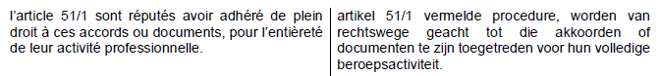
Voorstel tot wijziging:
Voorstel toe te voegen na" “Art. 52/1. § 1. De zorgverleners die geen kennis hebben gegeven van hun weigering tot toetreding tot de akkoorden of de documenten volgens de in artikel 51/1 vermelde procedure, worden van rechtswege geacht tot die akkoorden of documenten te zijn toegetreden voor hun volledige beroepsactiviteit" het tekstfragment " behoudens indien ze aan het voormelde Instituut elektronisch en via de in deze paragraaf vermelde beveiligde onlinetoepassing, volgens de door de Koning te bepalen termijnen en regels, mededeling hebben gedaan van de voorwaarden inzake tijd en plaats, waaronder zij de daarin vastgestelde honorariumbedragen niet zullen toepassen. Buiten de uren en dagen meegedeeld overeenkomstig het voorgaande lid, worden de zorgverleners geacht tot de akkoorden te zijn toegetreden. "
Proposition de modification :
Proposition d’ajouter après « Art. 52/1. § 1er. Les dispensateurs de soins qui n’ont pas notifié leur refus d’adhésion aux accords ou documents selon la procédure mentionnée à l’article 51/1 sont réputés avoir adhéré de plein droit à ces accords ou documents, pour l’entièreté de leur activité professionnelle » le texte : « sauf s'ils ont communiqué à l'Institut susmentionné, par voie électronique et via l'application en ligne sécurisée visée au présent paragraphe, conformément aux délais et règles fixés par le Roi, les conditions de temps et de lieu dans lesquelles ils n'appliqueront pas les montants d'honoraires qui y sont fixés. En dehors des heures et jours communiqués conformément au paragraphe précédent, les dispensateurs de soins sont réputés avoir adhéré aux accords. »

Art. X+33
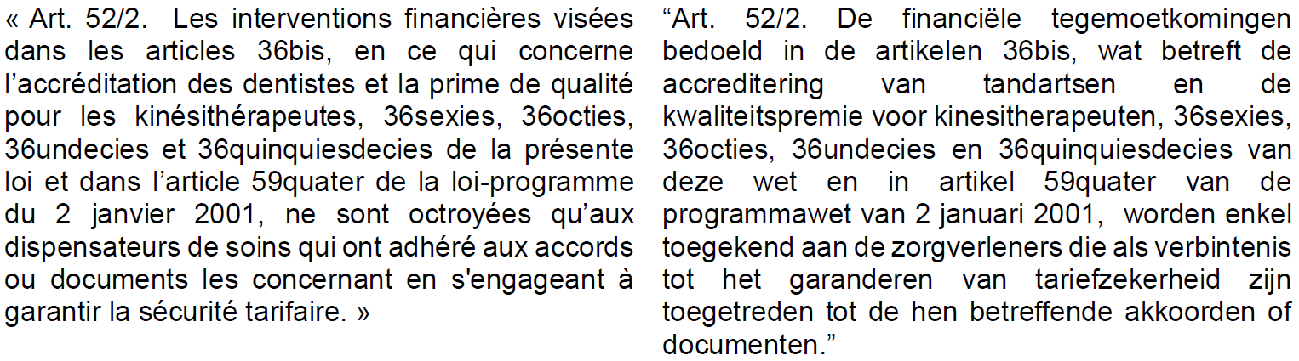
Commentaire: inacceptable
Commentaar: niet aanvaardbaar
Voorstel tot wijziging: schrapping art 36 sexies en art 36 octies
Proposition de modification : suppression de l’art. 36 sexies et de l’art. 36 octies
Motivatie:
Art. 36sexies verwijst naar de telematicapremie of de geïntegreerde praktijkpremie huisartsgeneeskunde (link).
Art. 36octies verwijst naar de tegemoetkoming voor zorgcontinuïteit en voor praktijkbeheer (link).
Premies zijn voor huisartsen die al voor meer dan 90% geconventioneerd zijn, dus nagenoeg geen effect voor conventiegraad. Schrappen dus. 36octies is als compensatie voor new deal praktijken die subsidies voor personeel krijgen: deze subsidies New Deal worden niet gekoppeld aan al dan niet conventionering van de artsen, dus discriminatie.
Motivation :
L’art. 36sexies renvoie à la prime télématique ou à la prime de pratique intégrée en médecine générale (lien).
L’art. 36octies renvoie à l’indemnité pour la continuité des soins et la gestion d’un cabinet (lien).
Les primes sont destinées aux médecins généralistes qui sont déjà conventionnés à plus de 90 %, elles n'ont donc pratiquement aucun effet sur le taux de conventionnement. À supprimer donc. L'article 36octies est une compensation pour les cabinets New Deal qui reçoivent des subventions pour le personnel : ces subventions New Deal ne sont pas liées au conventionnement éventuel des médecins, il s'agit donc d'une discrimination.

Art. X+35
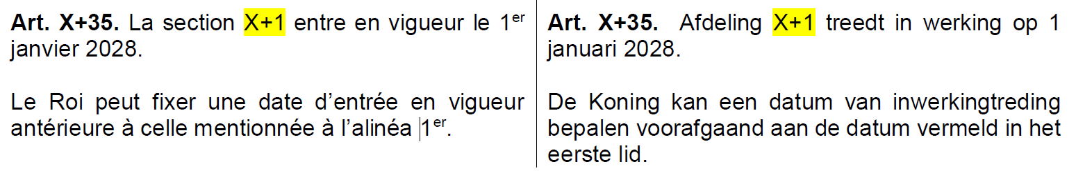
Commentaire : non. Nous ne sommes pas d’accord que le Roi puisse insérer et avancer cette date avant que la réforme de la nomenclature et des hôpitaux ne soit achevée.
Commentaar: neen. Wij gaan niet akkoord dat de Koning deze datum kan invoegen én vervroegen vooraleer de Nomenclatuur- en Ziekenhuishervorming is afgerond.

Art. X+40
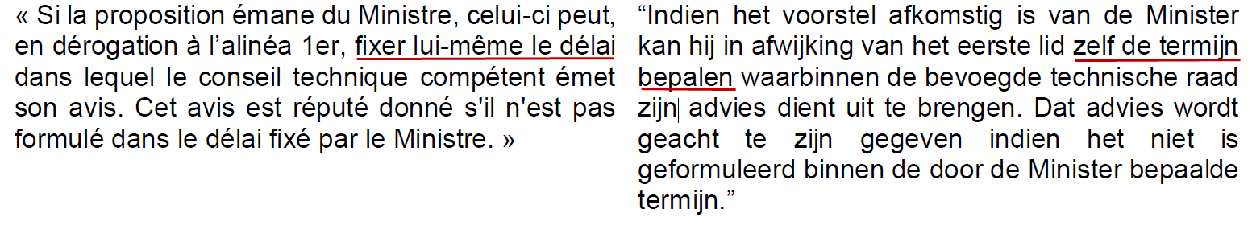
Commentaire : le délai actuel est 1 mois. Cet ajout permet au ministre de demande un avis endéans les 15 jours p ex.
Commentaar: De huidige termijn is 1 maand. Deze toevoeging stelt de minister in staat om bijvoorbeeld binnen 15 dagen een advies te vragen. Gelieve deze paragraaf te schrappen.
Afdeling X+6
Deze afdeling kan niet opgenomen worden zolang de Nomenclatuurhervorming en de hervorming van de Ziekenhuisfinanciering niet is afgerond.
Cette section ne peut être insérée tant que la réforme de la nomenclature et la réforme du financement des hôpitaux ne sont pas terminées.
Art. X+42
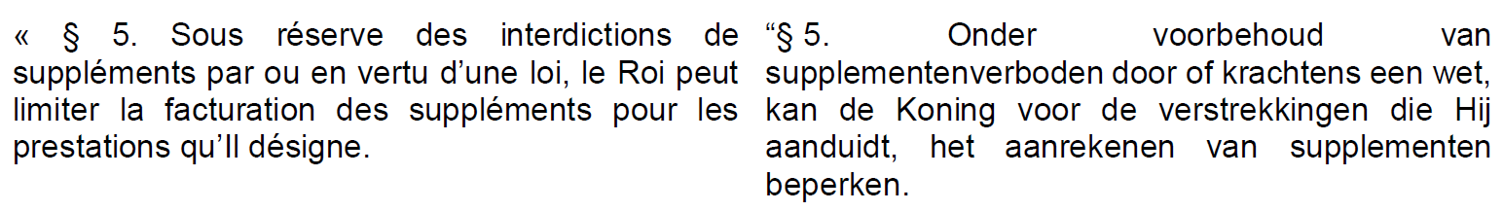
Commentaire : La limitation ne peut être modifiée que par la loi et non par AR et après avis de la commission nationale médico-mutualiste. Cet article rend chaque accord médico-mutualiste obsolète.
Commentaar: De beperking mag enkel via wet aangepast worden en niet via KB en na advies nationale commissie artsen-ziekenfondsen. Dit artikel maakt elk akkoord tussen artsen en ziekenfondsen overbodig.
Voorstel tot wijziging: SCHRAPPING van deze paragraaf.
Proposition de modification : SUPPRESSION de ce paragraphe.
Art. X+42
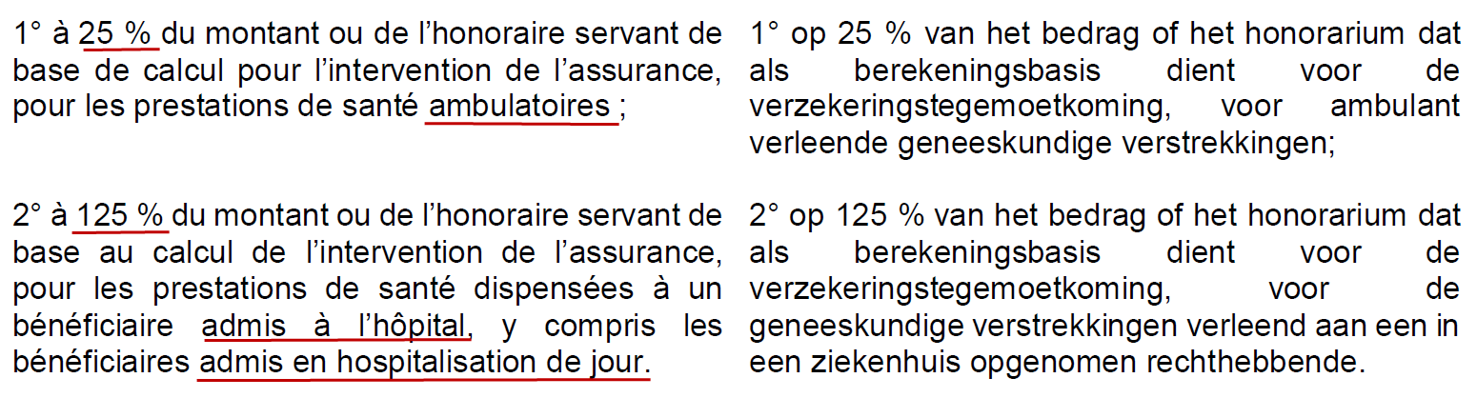
Commentaire: ceci est le plus bel exemple que le Ministre veut imposer une idéologie politique plutôt qu’une politique de santé. Des soins efficaces signifient qu'aucune infrastructure coûteuse n'est utilisée pour des soins qui n'en ont pas besoin. Une différence entre le niveau des suppléments d'honoraires entre les cabinets ambulatoires (25 %) et les établissements hospitaliers (125 %) entraînera précisément un transfert vers le niveau supérieur de 125 %. Cela alourdira encore inutilement la charge des hôpitaux. Le secteur est déjà confronté à une pénurie de main-d'œuvre. Non seulement cela allongera les délais d'attente, mais cela entraînera également des coûts inutiles et empêchera la poursuite de la transition des soins hospitaliers vers les soins ambulatoires.
Commentaar: Dit is het mooiste voorbeeld dat de minister een politieke ideologie wil opleggen in plaats van een gezondheidsbeleid. Doelmatige zorg betekent dat geen dure infrastructuur wordt gebruikt voor zorg die deze dure infrastructuur niet nodig heeft. Een verschil van ereloonsupplementniveau tussen de ambulante praktijk (25%) en de intramurale praktijk (125%) zal precies een stroom teweegbrengen naar het hoger niveau van 125%. Dit zal de ziekenhuizen verder onnodig belasten. De sector kampt al met tekorten aan werkkrachten. Niet alleen zullen de wachttijden daardoor oplopen, ook nodeloze kosten ontstaan hierdoor en verdere omzetting van gehospitaliseerde zorg naar ambulante zorg wordt verhinderd.

Art. X+42
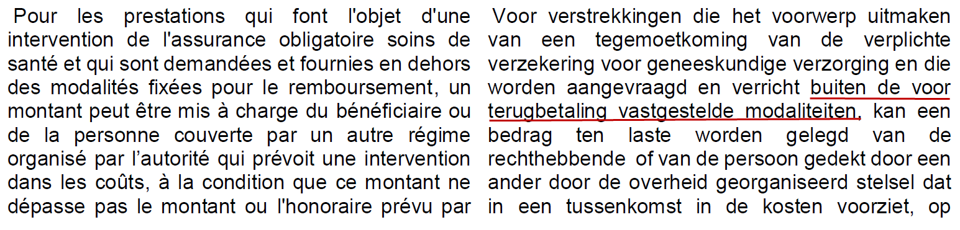
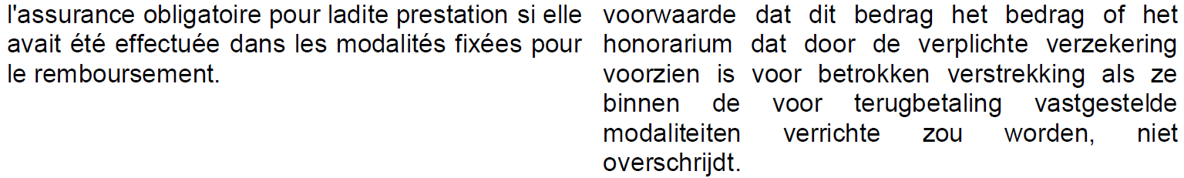
Commentaire : Donc prestation remboursable mais hors indication, le montant à charge est limité à celui de la prestation remboursable. Mais c’est précisément la modalité qui co-détermine la hauteur du remboursement. Inacceptable.
Commentaar: De prestatie is dus terugbetaalbaar, maar buiten de indicatie wordt het bedrag dat ten laste komt beperkt tot dat van de terugbetaalbare prestatie. Maar het is juist deze modaliteit die medebepalend is voor de hoogte van de terugbetaling. Onaanvaardbaar.
Art. X+42
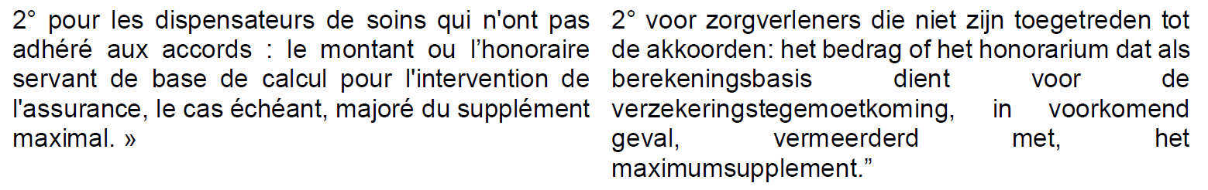
Commentaar: voorstel tot wijziging: deze paragraaf vervangen door:
2° “voor zorgverleners die niet zijn toegetreden tot de akkoorden: het bedrag of het honorarium dat als berekeningsbasis dient voor de verzekeringstegemoetkoming, in voorkomend geval, de toeslag ingeval van bijzondere eisen; en in voorkomend geval, vermeerderd met, het maximumsupplement”.
Commentaire : proposition de modification : remplacé ce paragraphe par :
2° “pour les dispensateurs de soins qui n’ont pas adhéré aux accords : le montant ou l’honoraire servant de base au calcul pour l’intervention de l’assurance, le cas échéant, majoré du supplément en cas d’exigences particulières et, le cas échéant, majoré du supplément maximal“.

Art. X+42
P 28/36
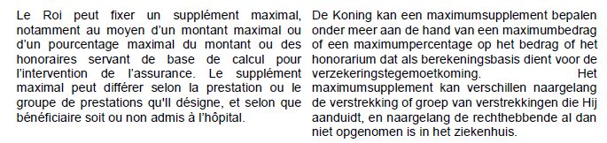
Voorstel: schrapping van deze paragraaf
Proposition : suppression de ce paragraphe
Motivatie:
In het regeerakkoord wordt de beperking van honorariasupplementen uitdrukkelijk gekoppeld aan een bredere hervorming van de nomenclatuur en de ziekenhuisfinanciering. Het is dan ook niet aangewezen om dit onderdeel nu reeds te verankeren in de kaderwet. Deze thematiek hoort thuis in de context van toekomstige wetgevende initiatieven rond onder meer de nomenclatuurhervorming, het ziekenhuisbestuur, de financiering van ziekenhuizen en de aanpak van pseudocodes.
Het vastleggen van een deadline in januari 2028 is onder de huidige omstandigheden dan ook niet verdedigbaar zolang er geen concrete vooruitgang is geboekt op die andere domeinen.
Motivation :
Dans l'accord de gouvernement, la limitation des suppléments d'honoraires est explicitement liée à une réforme plus large de la nomenclature et du financement des hôpitaux. Il n'est donc pas approprié de déjà introduire cet élément dans la loi-cadre. Cette thématique s'inscrit dans le cadre d'initiatives législatives futures concernant notamment la réforme de la nomenclature, la gouvernance hospitalière, le financement des hôpitaux et l'approche des pseudocodes.
Dans les circonstances actuelles, il n'est donc pas défendable de fixer une échéance en janvier 2028 tant qu'aucun progrès concret n'aura été réalisé dans ces autres domaines.
Art. X+42
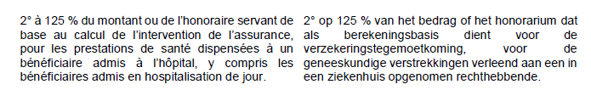
Voorstellen van wijziging:
- 125%: dit hangt af van de flankerende maatregelen: gaat het dan over “zuivere honoraria”: quid de afdrachten naar het ziekenhuis, de bijdrage tot investeringsfondsen, bouwfondsen, innovatiefondsen?
- Wijziging tot: “Er wordt een maximumsupplement vastgesteld van X % (*)van het bedrag of het honorarium dat als berekeningsbasis dient voor de verzekeringstegemoetkoming, voor de geneeskundige verstrekkingen verleend aan een in een ziekenhuis opgenomen rechthebbende.
(*) X dient nog onderhandeld te worden
- De Koning bepaalt, bij een besluit vastgesteld na overleg in de Ministerraad en na advies van de nationale commissie artsen en ziekenfondsen en de FRZV, de datum van inwerkingtreding, die ten vroegste kan plaatsvinden op 1 januari 2028”
Propositions de modification :
- 125 % : cela dépend des mesures d'accompagnement : s'agit-il des « honoraires purs » : qu'en est-il des prélèvements versés à l'hôpital, de la contribution aux fonds d'investissement, aux fonds de construction, aux fonds d'innovation ?
- Modification comme suit : « Un supplément maximal de X % (*) du montant ou des honoraires servant de base au calcul de l'intervention de l'assurance est fixé pour les prestations de santé dispensées à un bénéficiaire hospitalisé.
(*) X doit encore être négocié
- Le Roi fixe, par arrêté pris après délibération en Conseil des ministres et après avis de la commission nationale médico-mutualiste et du CFEH, la date d'entrée en vigueur, qui ne peut être antérieure au 1er janvier 2028 ».

Art. X+42
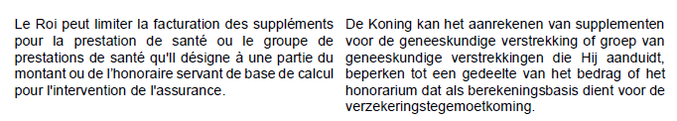
Voorstel: schrapping van deze paragraaf
Proposition : suppression de ce paragraphe
Motivatie:
Dient pas ter sprake te komen na nomenclatuurhervorming en hervorming ziekenhuisfinanciering
Motivation :
Ne doit être discuté qu’après la réforme de la nomenclature et la réforme du financement des hôpitaux.
Art. X+45
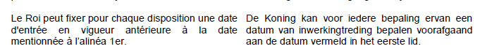
Voorstel: schrapping van deze paragraaf
Proposition : suppression de ce paragraphe
Motivatie:
Dient pas ter sprake te komen na nomenclatuurhervorming en hervorming ziekenhuisfinanciering
Motivation :
Ne doit être discuté qu’après la réforme de la nomenclature et la réforme du financement des hôpitaux.
Art. X+45
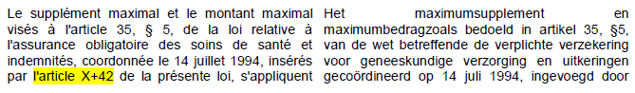
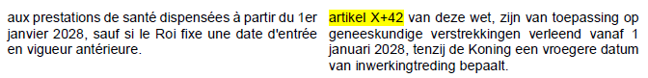
Voorstel tot wijziging:
“Het maximumsupplement en maximum bedrag zoals bedoeld in artikel 35, §5, van de wet betreffende de verplichte verzekering voor geneeskundige verzorging en uitkeringen gecoördineerd op 14 juli 1994, ingevoegd door artikel X+42 van deze wet, zijn van toepassing op geneeskundige verstrekkingen verleend vanaf een datum vastgelegd door een besluit van de Koning na overleg in de Ministerraad en na advies van de nationale commissie artsen en ziekenfondsen en de FRZV met vroegste datum van inwerkingtreding van 1 januari 2028”
Proposition de modification :
« Le supplément maximal et le montant maximal visés à l'article 35, § 5, de la loi relative à l'assurance obligatoire des soins de santé et indemnités, coordonnée le 14 juillet 1994, insérés par l'article X+42 de la présente loi, s'appliquent aux prestations de santé dispensées à partir d'une date fixée par un arrêté du Roi après délibération en Conseil des ministres et après avis de la commission nationale médico-mutualiste et du CFEH, avec une date d'entrée en vigueur au plus tôt le 1er janvier 2028 ».
Te vervangen fragment: tenzij de Koning een vroegere datum van inwerkingtreding bepaalt.
Extrait à remplacer : sauf si le Roi fixe une date d’entrée en vigueur antérieure.
Motivatie:
Datum van inwerkingtreding vastleggen zonder garanties van hervorming nomenclatuur/ziekenhuisfinanciering is niet bespreekbaar.
Motivation :
Fixer la date d’entrée en vigueur sans garanties de réforme de la nomenclature/du financement des hôpitaux n’est pas négociable.
Art. X+46
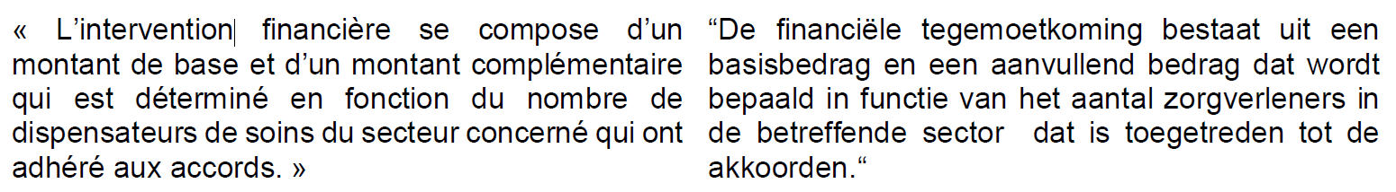
Voorstel: schrappen van deze bepaling
Proposition : suppression de cette disposition
Motivatie:
Art. 36 nonies bepaalt “Op voordracht van de Nationale Commissie [artsen-ziekenfondsen] bepaalt de Koning de voorwaarden en de modaliteiten volgens welke het Instituut een financiële tegemoetkoming toekent voor de werking van de representatieve beroepsorganisaties van de geneesheren bedoeld in artikel 211 van de voormelde gecoördineerde wet. ”. Kortom: de uitwerking dient in het KB van de financiering van de representatieve artsenorganisaties te worden opgenomen en niet wettelijk reeds verankerd op voorhand te worden. Schrappen van deze bepaling.

Motivation :
L'article 36 nonies stipule : « Sur proposition de la Commission nationale [médecins-mutuelles], le Roi fixe les conditions et les modalités selon lesquelles l'Institut accorde une intervention financière pour le fonctionnement des organisations professionnelles représentatives des médecins visées à l'article 211 de la loi coordonnée précitée. ». En résumé, les modalités doivent être précisées dans l'arrêté royal relatif au financement des organisations représentatives de médecins et ne doivent pas être inscrites à l'avance dans la loi. Suppression de cette disposition.
Art. X+47
Voorstel: Tekst te wijzigen tot: “ Art. X+47. Deze afdeling treedt in werking op 1 januari 2026. Voor de representatieve beroepsorganisaties van de artsen treedt deze afdeling in werking op 1 januari 2029.”
Proposition : texte à modifier comme suit : « Art. X+47. La présente section entre en vigueur le 1er janvier 2026. Pour les organisations professionnelles représentatives des médecins, la présente section entre en vigueur le 1er janvier 2029. »
Motivatie:
Voor de artsenorganisaties zijn de volgende verkiezingen pas in 2028. Aanpassing financiering pas vanaf 2029.
Motivation :
Pour les organisations de médecins, les prochaines élections n’auront lieu qu’en 2028. Adaptation du financement seulement à partir de 2029.
Art. X+49
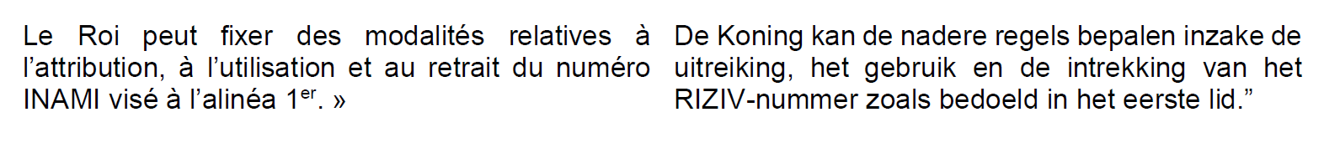
Commentaire : Donc le ministre peut retirer le n° INAMI d’un médecin qui aurait reçu une amende financière? Incroyable.
Commentaar: Dus de minister kan het RIZIV-nummer van een arts die een boete heeft gekregen intrekken? Ongelooflijk.

Art. X+50
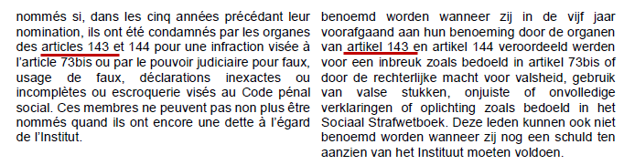
Voorstel: schrappen van “artikel 143”
Proposition : supprimer « article 143 »
Motivatie:
Bij iedere controle van DGEC wordt er wel een overtreding van art. 73bis vastgesteld. art. 143 zijn de inbreuken die door de Leidend ambtenaar worden afgehandeld: lijkt niet verantwoord om dergelijke ‘kleinere’ feiten te linken hieraan. Vandaar schrapping 143
Motivation :
Lors de chaque contrôle effectué par le SECM, une infraction à l'article 73bis est constatée. L'article 143 énumère les infractions traitées par le fonctionnaire dirigeant : il ne semble pas justifié de lier ces « infractions mineures » à cet article. D'où la suppression de l'article 143.

Bijlage 4
ANALYSE VAN DE OP 3 JUNI 2025 GETOONDE DIA’S OVER HET VOORONTWERP VAN KADERWET VANUIT HET STANDPUNT VAN BVAS-KARTEL

Diapositive 28 : L’amende administrative peut être remplacée par une suspension du n° INAMI
Slide 28: De administratieve boete kan door een schorsing van het RIZIV-nummer vervangen worden.
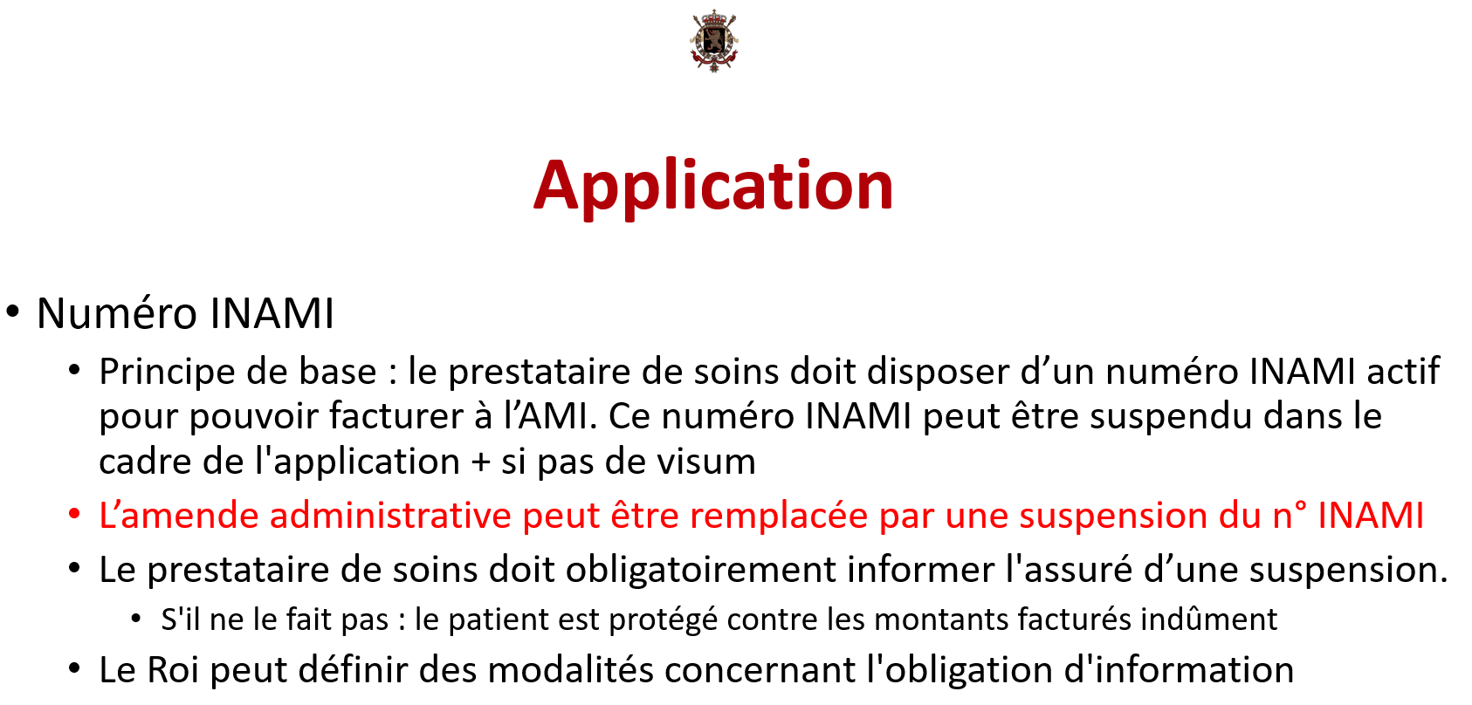

Commentaire : il s'agit d'une violation des droits de la défense. Une "amende administrative" est tout à fait différente de la révocation ou de la suspension du numéro INAMI !
Pas dans l’accord de coalition
Commentaar: Het gaat hier om een schending van de rechten van de verdediging. Een “administratieve boete” is iets heel anders dan de intrekking of schorsing van het RIZI-nummer!
Niet in het regeerakkoord.

Diapositive 29:
Slide 29:
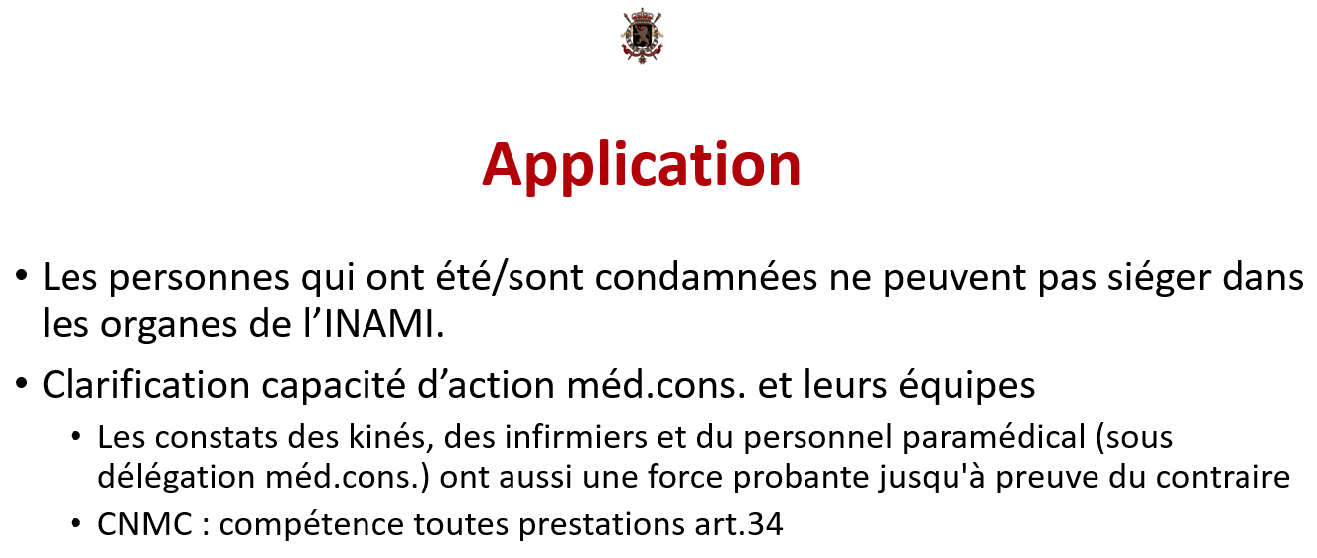
Commentaire: Le Collège national des médecins-conseils (CNMC) est compétent pour le suivi et le contrôle du degré de dépendance déterminé notamment sur la base de l'échelle de Katz (évaluation de la dépendance physique et psychique) dans le cadre des soins à domicile, dans les institutions pour personnes âgées et dans les maisons de soins psychiatriques. Ces médecins ne sont pas spécialisés dans les questions de nomenclature au sein des honoraires. On peut lire plus loin : « une force probante jusqu'à preuve du contraire ». Un « constat » d'un non-médecin sur un sujet médical ne peut être assimilé, sur le fond, à un rapport médical.
Commentaar: Het Nationaal college van adviserend artsen (NCAA) is bevoegd voor de opvolging van en controle op de afhankelijkheidsgraad die wordt bepaald op basis van onder meer de Katz-schaal (evaluatie van fysieke en psychische afhankelijkheid) en dit in de thuisverpleging, in de oudereninstellingen en in de psychiatrische verzorgingstehuizen. Deze artsen zijn niet gespecialiseerd in nomenclatuurmateries binnen de honoraria. Verder : “une force probante jusqu’à preuve du contraire”. Een “constat” van een niet-arts over een medisch onderwerp kan inhoudelijk niet gelijkgesteld worden aan een medisch verslag.

BIJLAGE 5

ANALYSE VAN DE MEMO VAN TOELICHTING VAN KADERWET VANUIT HET STANDPUNT VAN BVAS-KARTEL

p. 10/55

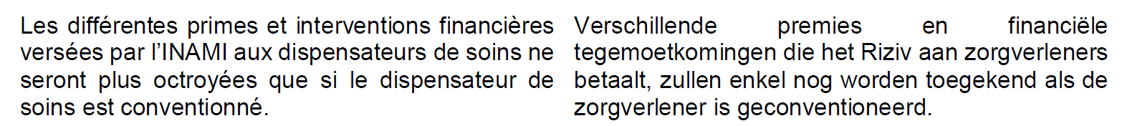
Commentaire: les primes sont là pour les coûts/efforts encourus et n'ont rien à voir avec la convention en tant que telle. p.111 de l’accord de coalition prévoit: “Une allocation de pratique sera prevue pour les pratiques ambulatoires intra et extra-muros.”
Commentaar: De premies zijn bedoeld voor de gemaakte kosten/inspanningen en hebben niets te maken met het akkoord als zodanig. Op blz. 111 van het Regeerakkoord staat: “Voor extra- en intramurale ambulante praktijken wordt er een praktijktoelage voorzien.”
p.20/55
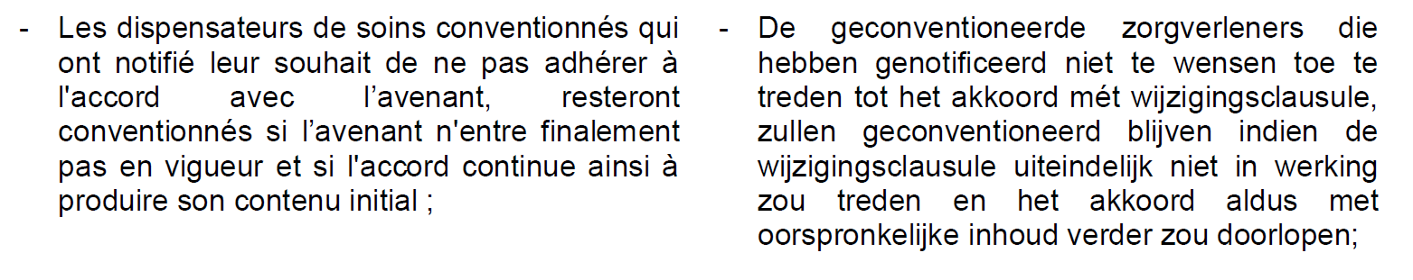
Commentaire : un médecin qui souhaite annuler la convention devrait être autorisé à le faire.
Commentaar: een arts die het akkoord wil opzeggen, zou daartoe gerechtigd moeten zijn.
p.22/55
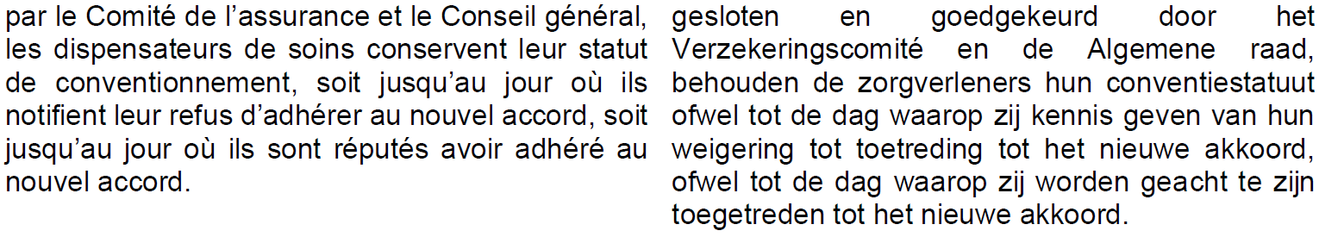
Commentaire : Cette disposition est particulièrement lourde de conséquences. Elle laisse les médecins liés à un statut conventionné d'au moins deux mois relatif à une convention qui a expiré depuis. Dans le régime actuel, si aucune nouvelle convention n'a été conclue ou approuvée à la date d'expiration de la convention (31 décembre), les honoraires sont libres à partir du 1er janvier. La modification de procédure proposée introduit des délais stricts qui garantissent que, dès le 31 décembre, il est clair que les négociations ont abouti à un résultat et que les médecins devraient donc être libres par la suite.

Dans la pratique, cela signifie que les médecins perdent leur pouvoir de négociation et sont contraints de continuer à fonctionner temporairement selon les termes d'un accord expiré, sans conserver leur droit de regard ou de retrait.
Commentaar: Deze bepaling heeft bijzonder ingrijpende gevolgen. Ze bindt artsen met een status van geconventioneerde gesloten voor ten minste twee maanden aan een akkoord dat inmiddels is verstreken. In de huidige regeling geldt dat als er op de datum van verstrijken van de overeenkomst (31 december) geen nieuwe overeenkomst is gesloten of goedgekeurd, de honoraria vanaf 1 januari vrij zijn. De voorgestelde procedurewijziging voert strikte termijnen in die garanderen dat op 31 december duidelijk is dat de onderhandelingen tot een resultaat hebben geleid en dat artsen daarna vrij zouden moeten zijn. In de praktijk betekent dit dat artsen hun onderhandelingsmacht verliezen en gedwongen worden om tijdelijk te blijven werken volgens de voorwaarden van een verlopen overeenkomst, zonder hun recht op inspraak of terugtrekking te behouden.
p.23/55
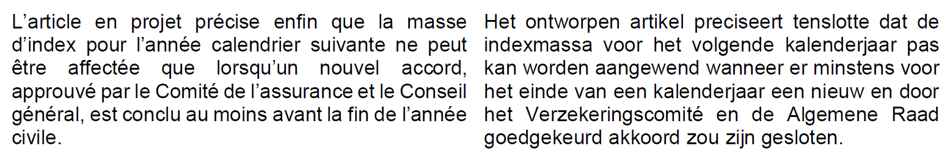
Commentaire : Ce lien transforme l'index, qui devrait en principe être un ajustement légal et objectif à la réalité économique, en un outil de négociation. Il en résulte que les partenaires sociaux sont pris en otage : sans accord, pas d'index, et donc pas de rémunération équilibrée des soins dispensés dans un contexte d'augmentation des coûts. Cela nuit évidemment au dialogue social.
Commentaar: Deze koppeling verandert de index, die in principe een wettelijke en objectieve aanpassing aan de economische realiteit zou moeten zijn, in een onderhandelingsinstrument. Het gevolg is dat de sociale partners gegijzeld worden: zonder akkoord geen index en dus geen evenwichtige verloning voor de verleende zorg in een context van stijgende kosten. Dit is uiteraard schadelijk voor de sociale dialoog.
p. 25/55
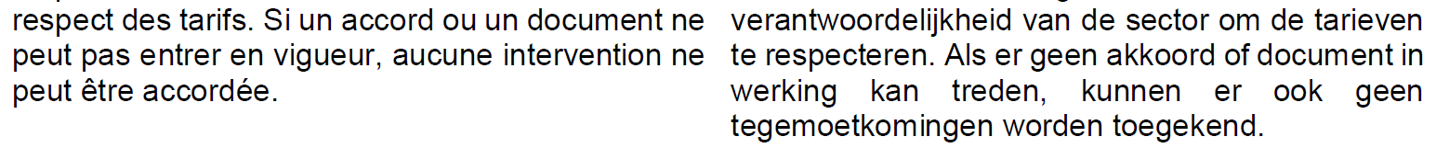
Commentaire : si aucun accord n'est trouvé, les indemnités seront supprimées dans leur totalité pour tous les médecins. En cas d'accord, seul le médecin conventionné bénéficiera de ces indemnités. Ce mode de fonctionnement va à l'encontre des objectifs initiaux des indemnités, qui sont de soutenir la qualité des soins, de stimuler la formation continue et de permettre les investissements nécessaires à la numérisation, entre autres. Le résultat est une punition pour les médecins non-conventionnés , indépendamment de leur engagement ou de la qualité de leurs prestations. En même temps, cela augmente la pression collective sur les partenaires de négociation.
Commentaar: Als er geen akkoord wordt bereikt, worden de vergoedingen voor alle artsen volledig geschrapt. Als er wel een akkoord wordt bereikt, komt alleen de geconventioneerde arts in aanmerking voor deze vergoedingen. Deze werkwijze druist in tegen de oorspronkelijke doelstellingen van de vergoedingen, namelijk het ondersteunen van de kwaliteit van de zorg, het stimuleren van bijscholing en het mogelijk maken van de nodige investeringen in digitalisering, onder andere. Het resultaat is een straf voor niet geconventioneerde artsen, ongeacht hun inzet of de kwaliteit van hun prestaties. Tegelijkertijd neemt de collectieve druk op de onderhandelingspartners toe.
p.33/55
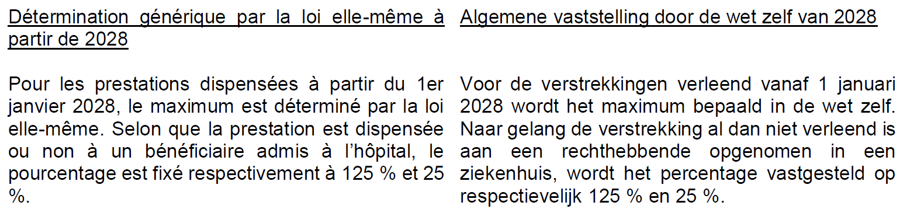
Commentaire : Si la réforme de la nomenclature et du financement des hôpitaux ne sont pas suffisamment finalisés à ce moment-là (avec des tarifs corrects et convenus par consensus), ce dispositif n'est pas négociable.
Commentaar: Als de hervorming van de nomenclatuur en de financiering van ziekenhuizen op dat moment nog niet voldoende is afgerond (met correcte en in consensus overeengekomen tarieven), is deze regeling niet onderhandelbaar.
p. 38/55
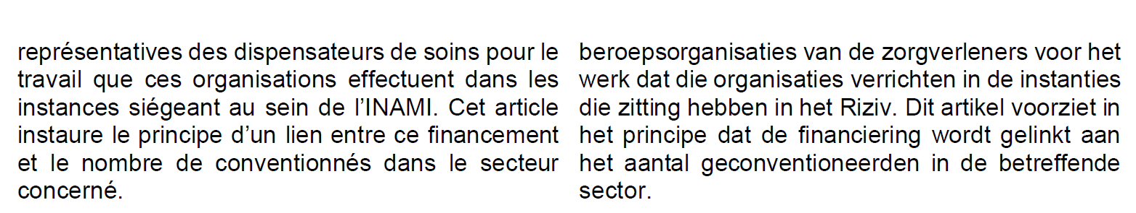
Commentaire : Comme l’ABSyM et d'autres prestataires de soins de santé l'ont déjà souligné dans leurs communiqués de presse, lier le financement des syndicats au nombre de conventionnés constitue un moyen de pression.
Commentaar: Zoals BVAS en andere zorgverleners al in hun persberichten hebben benadrukt, is het koppelen van de financiering van vakbonden aan het aantal geconventioneerde een middel om druk uit te oefenen.

p. 43/55
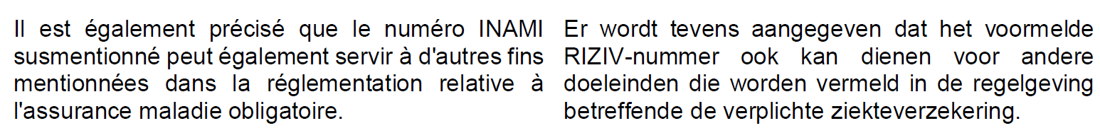
Commentaire : le retrait d'un numéro INAMI est une sanction très grave et devrait être soumis à des procédures strictes, préservant les droits de la défense. Cette sanction est aussi grave pour un médecin que la privation des droits civiques pour un homme politique. Ces pouvoirs étendus sont accordés sans aucun contrôle parlementaire.
Pas dans l’accord de coalition.
Commentaar: Het intrekken van een RIZIV-nummer is een zeer ernstige sanctie en moet onderworpen worden aan strikte procedures, waarbij de rechten van de verdediging gewaarborgd blijven. Deze sanctie is voor een arts even ernstig als het ontnemen van burgerrechten voor een politicus. Deze uitgebreide bevoegdheden worden toegekend zonder enige parlementaire controle.
Niet in het regeerakkoord.

